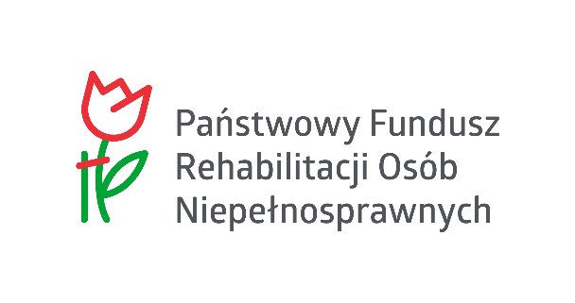
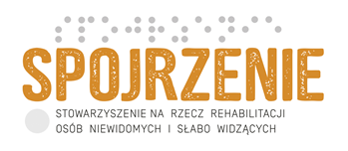

DEKLARACJA UCZESTNICTWA W PROJEKCIE
PROSZĘ WYPEŁNIAĆ DRUKOWANYMI LITERAMI
…………………………………………………………………………………………………………………
imię (imiona) i nazwisko

Deklaruję przystąpienie do projektu „Integracja społeczna niewidomych, słabo widzących oraz osób w spektrum autyzmu (Zespół Aspergera) - letnia i zimowa impreza turystyczna”
Dane osobowe
PESEL
Numer orzeczenia o niepełnosprawności/stopień niepełnosprawności, data ważności orzeczenia, symbol niepełnosprawności
Adres zamieszkania:
województwo
powiat
kod pocztowy
miejscowość
ulica
nr domu
nr mieszkania
obszar | wiejski |  |  |  |  |  |  | miasto

Zostałem poinformowana/y, że uczestniczę w projekcie dofinansowanym z ze środków Państwowego Funduszu Rehabilitacji Osób Niepełnosprawnych.

Oświadczam, iż biorę/nie biorę* udziału w innych projektach dofinansowanych ze środków PFRON – cel programowy nr 3 (wzrost aktywności osób z niepełnosprawnościami w różnych dziedzinach życia), Zadanie 9 (§ 1 pkt 9 rozporządzenia), pn. Organizowanie lokalnych, regionalnych i ogólnopolskich imprez kulturalnych, sportowych, turystycznych i rekreacyjnych dla osób niepełnosprawnych wspierających ich aktywność w tych dziedzinach.

W związku z chęcią przystąpienia do projektu wyrażam zgodę na przetwarzanie moich danych osobowych.

Informacja o warunkach przetwarzania danych osobowych.
Zgodnie Rozporządzeniem Parlamentu Europejskiego i Rady (UE) 2016/679 z dnia 27 kwietnia 2016r. informujemy, że:
Administratorem Danych Osobowych jest Stowarzyszenie na Rzecz Rehabilitacji Osób Niewidomych i Słabo Widzących „Spojrzenie” w Łodzi.
Został powołany Inspektor Ochrony Danych. Wszelkie kwestie dotyczące ochrony danych osobowych należy kierować na adres stow.spojrzenie@gmail.com
Dane są przetwarzane na podstawie art. 6 ust. 1 lit a Rozporządzenia (UE) 2016/679 i zgodnie z jego treścią w celu uczestnictwa w projekcie „Integracja społeczna niewidomych, słabo widzących oraz osób w spektrum autyzmu (Zespół Aspergera) - letnia i zimowa impreza turystyczna”. Podanie danych jest dobrowolne, ale niezbędne do uczestnictwa w projekcie.
Odmowa podania danych uniemożliwi wzięcie udziału w organizowanym projekcie.
Każdemu uczestnikowi przysługuje prawo do:
- dostępu do jego danych,
- sprostowania, usunięcia lub ograniczenia przetwarzania lub wniesienia sprzeciwu wobec przetwarzania;
- bycia zapomnianym uwzględniając przepisy nadrzędne dotyczące minimalnego okresu
przechowywania dokumentów;
- przenoszenia danych;
- wniesienia skargi do organu nadzorczego;
- cofnięcia zgody na przetwarzanie jego danych w dowolnym momencie.
Dane osobowe nie będą przekazywane do państwa trzeciego;
Dane osobowe nie będą przekazywane innym podmiotom z wyjątkiem tych, które są uprawnione do
ich uzyskania na podstawie przepisów obowiązującego prawa.
Dane osobowe będą przechowywane przez okres wymagany przepisami prawa lub do zakończenia współpracy zależnie od charakteru danych. Dane osobowe nie podlegają profilowaniu.
Oświadczam, iż przyjmuje do wiadomości, że:
Dane osobowe będą przetwarzane wyłącznie w celu udzielenia wsparcia, realizacji projektu, ewaluacji, monitoringu, kontroli i sprawozdawczości w ramach umowy z PFRON, który również pełni funkcję administratora danych osobowych.

Podpis uczestniczki/uczestnika projektu | Podpis rodzica/prawnego opiekuna w przypadku niepełnoletniego uczestnika/uczestniczki projektu
Data:

*niepotrzebne skreślić.

